Экспресс-курс повышения уровня знаний в области гражданского права на тему:

«Актуальные вопросы применения в нотариальной практике положений гражданского законодательства»

Период проведения: 11 – 20 мая 2026 года, с 10.00 до 13.10
Формат проведения: смешанный, ссылка на подключение
Место проведения: г. Москва, ул. Долгоруковская, дом 15, стр. 4-5 (конференц-зал ФНП)
Стоимость: 15 750 рублей (в т.ч. НДС 5%)
Продолжительность: 24 академических часа
Вид документа: сертификат участника семинара
Мероприятие проводит:

Илюшина Марина Николаевна

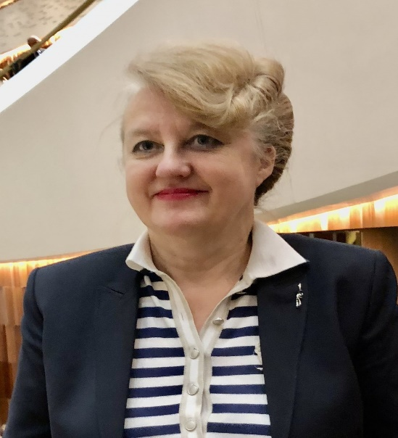
- Доктор юридических наук
- Профессор, заведующая кафедрой гражданского и предпринимательского права Федерального государственного бюджетного образовательного учреждения высшего образования «Всероссийский государственный университет юстиции (РПА Минюста России)»
- Заслуженный юрист Российской Федерации
- Член Научно-экспертного совета при Министерстве юстиции Российской Федерации
- Член Научно-консультативного Совета при Федеральной нотариальной палате
- Член Научно – консультативного Совета при Генеральной прокуратуре
- Член Экспертного совета ВАК при Минобрнауки России по праву и политологии
- Член Научно – консультативного Совета при Арбитражном Суде Московского округа
- Член редакционных коллегий и редакционных советов ряда научных журналов, в том числе ВГУЮ (РПА Минюста России), научно-практического журнала «Нотариальный вестник», «Гражданское право»
- Председатель Педагогического совета, Научный консультант АНО ДПО «Научно-методический Центр»
- Спикер, докладчик конференций, круглых столов, профессиональных семинаров для нотариального сообщества
- Постоянный спикер Петербургского международного юридического форума
- Автор и соавтор учебников по гражданскому, коммерческому, жилищному и корпоративному праву, арбитражному процессу; учебников и учебных пособий для нотариата; комментариев к Гражданскому кодексу РФ, ряду федеральных законов
- Имеет свыше 380 научных, учебных и учебно-методических работ

Содержание:
Время | Тема
 | 11 мая (4 часа)
10.00-11.30 | Правовой статус субъектов гражданского права  Правоспособность и дееспособность граждан. Проверка дееспособности и установление волеизъявления гражданина при совершении нотариального действия.  Система организационно-правовых форм юридических лиц.  Хозяйственные общества в системе юридических лиц: правоспособность, учредительные документы, государственная регистрация, органы управления, распоряжение имуществом юридического лица. Система органов хозяйственных обществ.  Единоличный исполнительный орган.
11.30-11.40 | Перерыв
11.40-13.10 | Практика применения корпоративного законодательства  Правовая природа решений органов юридического лица.  Решения общих собраний: общие положения, порядок принятия. Способы принятия решений общих собраний. Дистанционные собрания.  Удостоверение решений органов юридического лица, единственного участника (акционера) юридического лица.  Недействительность решений общего собрания общества с ограниченной ответственностью. Ничтожность и оспоримость решений.
 | 12 мая (4 часа)
10.00-11.30 | Личный фонд  Порядок учреждения, нотариальное удостоверение решения об учреждении личного фонда, устава и условий управления.  Представительство. Доверенность  Представительство.  Доверенность: удостоверение и срок доверенности, передоверие, прекращение и последствия прекращения доверенности.  Безотзывная доверенность.  Реестр доверенностей. Машиночитаемая доверенность.
11.30-11.40 | Перерыв
11.40-13.10 | Понятие, виды, форма и государственная регистрация сделок. Договор. Нотариальное удостоверение сделок и государственная регистрация прав  Понятие, виды, форма и государственная регистрация сделок.  Оспоримые и ничтожные сделки, общие положения о последствиях недействительности сделок.  Последствия несоблюдения формы сделки и требования о ее регистрации.  Сделки, подлежащие обязательному нотариальному удостоверению.  Разъяснение сторонам смысла и значения проекта сделки.  Понятие, свобода, виды, существенные условия, форма договора.  Момент заключения договора, изменение и расторжение договора, последствия изменения и расторжения договора.  Оферта. Акцепт. Опцион на заключение договора. Опционный договор.  Недействительность договора.  Заверения об обстоятельствах.  Удостоверение договоров в отношении имущества, права на которое подлежат государственной регистрации.  Место удостоверения договоров об отчуждении объектов недвижимого имущества.  Государственная регистрация и основания государственной регистрации прав на недвижимое имущество и сделок с ним.
 | 13 мая (4 часа)
10.00-11.30 | Особенности заключения отдельных видов сделок  Предмет, форма, момент заключения, существенные условия договоров: продажи недвижимости, в том числе продажи предприятия, земельного участка; договоров мены, аренды, найма жилого помещения, безвозмездного пользования.  Предмет, форма, момент заключения, существенные условия договора дарения, запрещение, ограничение и отмена дарения.  Предмет, форма, момент заключения, существенные условия договоров постоянной и пожизненной ренты, договора пожизненного содержания с иждивением.
11.30- 11.40 | Перерыв
11.40-13.10 | Особенности заключения отдельных видов сделок c долями ООО. Наследование доли в уставном капитале ООО  Договоры отчуждения и залога долей в уставном капитале общества с ограниченной ответственностью.  Преимущественное право приобретения долей в уставном капитале общества с ограниченной ответственностью.  Совершение нотариальных действий в связи с увеличением уставного капитала общества с ограниченной ответственностью во исполнение договора конвертируемого займа.  Выкуп доли участника общества с ограниченной ответственностью.  Договор о предоставлении опциона. Предоставление заверений.  Наследование доли в уставном капитале общества с ограниченной ответственностью.
 | 18 мая (4 часа)
10.00-11.30 | Особенности заключения отдельных видов сделок  Предмет, форма, момент заключения, существенные условия договора доверительного управления имуществом, объект доверительного управления, учредитель управления.  Доверительное управление долей в уставном капитале общества с ограниченной ответственностью.  Предмет, форма, момент заключения, существенные условия договора займа.  Удостоверение договора конвертируемого займа.  Нотариальное удостоверение договоров с недвижимостью.  Договор дарения недвижимости, заключаемый между гражданами.
11.30- 11.40 | Перерыв
11.40- 13.10 | Некоторые аспекты учения о вещном праве. Право собственности  Сущность, содержание и система вещных прав.  Конкуренция вещных и обязательственных прав. Классификация вещных прав. Ограниченные вещные права на жилые помещения.  Владение как субъективное право и фактическое состояние.  Проблема добросовестного и недобросовестного владения.  Основания приобретения и прекращения права собственности.  Право собственности физических и юридических лиц и другие вещные права на землю и жилые помещения.  Сервитут.
 | 19 мая (4 часа)
10.00-11.30 | Общая собственность  Понятие и основания возникновения общей собственности.  Общая совместная и общая долевая собственность.  Определение долей в праве общей долевой собственности.  Владение, пользование и распоряжение имуществом, находящимся в долевой собственности.  Преимущественное право покупки.  Раздел имущества, находящегося в долевой собственности, и выдел доли из него.  Владение, пользование и распоряжение имуществом, находящимся в совместной собственности.  Раздел имущества, находящегося в совместной собственности, и выдел из него доли.  Совместная собственность супругов и распоряжение ею, собственность каждого из супругов.  Собственность крестьянского (фермерского) хозяйства, раздел имущества крестьянского (фермерского) хозяйства.
11.30- 11.40 | Перерыв
11.40-13.10 | Сроки. Исковая давность  Определение срока.  Начало и окончание срока, определенного периодом времени.  Понятие исковой давности.  Общий и специальные сроки исковой давности.  Применение исковой давности.  Начало течения срока исковой давности.  Срок исковой давности при перемене лиц в обязательстве.  Приостановление, перерыв течения срока исковой давности.  Восстановление срока исковой давности.  Требования, на которые исковая давность не распространяется.
 | 20 мая (4 часа)
10.00-11.30 | Обеспечение исполнения обязательств  Понятие и основания возникновения залога, предмет залога.  Случаи возникновения залога в силу закона.  Договор о залоге, его форма и момент заключения. Государственная регистрация и учет залога.  Основания и порядок обращения взыскания на заложенное имущество.  Способы реализации заложенного имущества.  Отдельные виды залога.  Особенности ипотеки земельных участков, зданий и сооружений, жилых домов и квартир.  Понятие, составление, выдача и содержание закладной.  Осуществление прав по закладной.
11.30-11.40 | Перерыв
11.40- 13.10 | Исполнение, изменение, прекращение обязательств  Исполнение обязательств.  Обеспечение исполнения обязательств.  Предмет, форма, момент заключения, существенные условия договора поручительства.  Особенности обеспечения исполнения обязательств по договору участия в долевом строительстве.  Перемена лиц в обязательстве. Основания и порядок перехода прав кредитора к другому лицу.  Условия и форма уступки требования и перевода долга.  Прекращение обязательств. Ответственность за нарушение обязательств.

